ȘCOALA GIMNAZIALĂ
,,TRAIAN DÂRJAN”
cluj-napoca

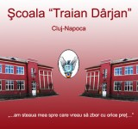

,,Am steaua mea spre care vreau să zbor cu orice preț"

misiunea școlii
,,Şcoala Gimnazială ,,Traian Dârjan” răspunde cerințelor mediului social, cultural și economic, oferă o educație de care are nevoie comunitatea și societatea în permanentă schimbare; promovează diversitatea, toleranța, șanse egale pentru toți.
Valori cheie: flexibilitate, cooperare, eficiență, muncă, corectitudine, toleranță.”

Viziunea școli
,,Şcoala Gimnazială ,,Traian Dârjan” reprezintă un mediu favorizant, multicultural, democratic pentru toți factorii implicați.”


CALENDAR ÎNSCRIERE CLASA PREGĂTITOARE
15 martie-29 aprilie
Completarea la secretariatul școlii a cererilor tip de înscriere
DOCUMENTE NECESARE LA COMPLETARE
- Copie certificat de naștere copil
- Copie CI părinți
- Fișă medicală de la medicul de familie
- Dosar plic

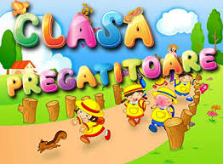

Înscrierile se vor derula conform metodologiei elaborate de Ministerul Educației Naționale

Resurse umane
- Cadre didactice calificate;
- Profesori în învățământul primar, absolvenți de studii superioare;
- Psiholog școlar;
- Profesor de sprijin;
- Logoped;
- Mediator școlar;
- Bibliotecar.



Dragi părinți, vă invităm alături de noi
- Să construim o comunitate interesată de viitorul copiilor dumneavoastră;
- Să le călăuzim pașii spre viitor;
- Să-i încurajăm să-și îndeplinească visele.

Pentru toate acestea școala noastră vă oferă:
- Mediu ambiant plăcut;
- Cadre didactice calificate;
- Activități extrașcolare deosebite;
- Siguranță și securitate.
Cum ne găsești?

Baza materială a școlii
- Săli de clasă;
- Două săli dotate cu tehnologie informatică;
- Laboratoare;
- Cabinete;
- Bibliotecă;
- Sală de sport;
- Teren de sport;
- Aparatură supraveghere video cu vizualizare on line;
- Cabinet medical.
TOATE SĂLILE DE CLASA DIN ȘCOALA SUNT DOTATE CU APARATURĂ MULTIMEDIA DE ULTIMĂ GENERAȚIE

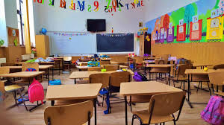

Strada: Traian Vuia nr.76, Cluj-Napoca
Telefon: 0264 416 137,
0733 690 640
Fax: 0372 251 007
E-mail: scoaladarjan@gmail.com

